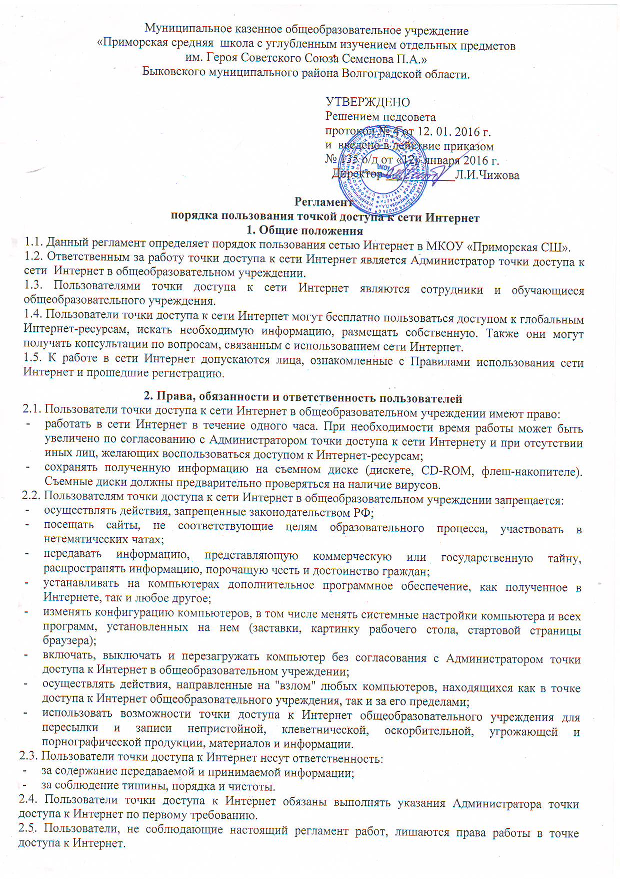

Муниципальное казенное общеобразовательное учреждение
«Приморская средняя школа с углубленным изучением отдельных предметов
им. Героя Советского Союза Семенова П.А.»
Быковского муниципального района Волгоградской области.

УТВЕРЖДЕНО
Решением педсовета
протокол №__ от ____________
и введено в действие приказом
№____ от «___»_________2016 г.
Директор _____________ Л.И.Чижова

Регламент порядка пользования точкой доступа к сети Интернет

1. Общие положения
1.1. Данный регламент определяет порядок пользования сетью Интернет в МКОУ «Приморская СШ».
1.2. Ответственным за работу точки доступа к сети Интернет является Администратор точки доступа к сети Интернет в общеобразовательном учреждении.
1.3. Пользователями точки доступа к сети Интернет являются сотрудники и обучающиеся общеобразовательного учреждения.
1.4. Пользователи точки доступа к сети Интернет могут бесплатно пользоваться доступом к глобальным Интернет-ресурсам, искать необходимую информацию, размещать собственную. Также они могут получать консультации по вопросам, связанным с использованием сети Интернет.
1.5. К работе в сети Интернет допускаются лица, ознакомленные с Правилами использования сети Интернет и прошедшие регистрацию.

2. Права, обязанности и ответственность пользователей
2.1. Пользователи точки доступа к сети Интернет в общеобразовательном учреждении имеют право:
- работать в сети Интернет в течение одного часа. При необходимости время работы может быть увеличено по согласованию с Администратором точки доступа к сети Интернету и при отсутствии иных лиц, желающих воспользоваться доступом к Интернет-ресурсам;
- сохранять полученную информацию на съемном диске (дискете, CD-ROM, флеш-накопителе). Съемные диски должны предварительно проверяться на наличие вирусов.
2.2. Пользователям точки доступа к сети Интернет в общеобразовательном учреждении запрещается:
- осуществлять действия, запрещенные законодательством РФ;
- посещать сайты, не соответствующие целям образовательного процесса, участвовать в нетематических чатах;
- передавать информацию, представляющую коммерческую или государственную тайну, распространять информацию, порочащую честь и достоинство граждан;
- устанавливать на компьютерах дополнительное программное обеспечение, как полученное в Интернете, так и любое другое;
- изменять конфигурацию компьютеров, в том числе менять системные настройки компьютера и всех программ, установленных на нем (заставки, картинку рабочего стола, стартовой страницы браузера);
- включать, выключать и перезагружать компьютер без согласования с Администратором точки доступа к Интернет в общеобразовательном учреждении;
- осуществлять действия, направленные на "взлом" любых компьютеров, находящихся как в точке доступа к Интернет общеобразовательного учреждения, так и за его пределами;
- использовать возможности точки доступа к Интернет общеобразовательного учреждения для пересылки и записи непристойной, клеветнической, оскорбительной, угрожающей и порнографической продукции, материалов и информации.
2.3. Пользователи точки доступа к Интернет несут ответственность:
- за содержание передаваемой и принимаемой информации;
- за соблюдение тишины, порядка и чистоты.
2.4. Пользователи точки доступа к Интернет обязаны выполнять указания Администратора точки доступа к Интернет по первому требованию.
2.5. Пользователи, не соблюдающие настоящий регламент работ, лишаются права работы в точке доступа к Интернет.

